СОВЕТ НАРОДНЫХ ДЕПУТАТОВ
ГРИШЕВСКОГО СЕЛЬСКОГО ПОСЕЛЕНИЯ
ПОДГОРЕНСКОГО МУНИЦИПАЛЬНОГО РАЙОНА
ВОРОНЕЖСКОЙ ОБЛАСТИ

РЕШЕНИЕ

от 08 декабря 2022 года № 24

п. Опыт

О проекте изменения (дополнения)
Генерального плана Гришевского сельского поселения
Подгоренского муниципального района
Воронежской области в части установления границы
населенных пунктов, утвержденного решением
Совета народных депутатов Гришевского сельского
поселения от 26.12.2011 г. № 35 «Об утверждении
Генерального плана Гришевского сельского
поселения»

Рассмотрев представленный проект изменения (дополнения) Генерального плана Гришевского сельского поселения Подгоренского муниципального района Воронежской области в части установления границы населенных пунктов, в соответствии с Градостроительным кодексом Российской Федерации от 29.12.2004 года № 190-ФЗ, Приказом Министерства регионального развития РФ от 26 мая 2011 г. № 244 "Об утверждении Методических рекомендаций по разработке проектов генеральных планов поселений и городских округов", Совет народных депутатов Гришевского сельского поселения Подгоренского муниципального района Воронежской области,

РЕШИЛ:
1. Утвердить изменения (дополнения) Генерального плана Гришевского сельского поселения Подгоренского муниципального района Воронежской области утвержденного решением Совета народных депутатов Гришевского сельского поселения от 26.12.2011 г. № 35 «Об утверждении Генерального плана Гришевского сельского поселения» в части установления границы населенных пунктов: посёлка Опыт, хутора Григорьевка, хутора Репьев, хутора Саприно, хутора Серпанки, хутора Степановка, посёлка Терновое., в соответствии с приложением (далее – Проект изменения (дополнения).
2. Назначить публичные слушания по Проекту изменения (дополнения) Генерального плана Гришевского сельского поселения Подгоренского муниципального района Воронежской области на 22.12.2022 года:
- п. Опыт, - на 10.00 часов, место проведения публичных слушаний Гришевский СДК, по адресу: Воронежская область, Подгоренский район, п. Опыт, ул. Мира, д. 3А;
- х. Степановка - на 10.30 часов, место проведения публичных слушаний Гришевский СДК, по адресу: Воронежская область, Подгоренский район, п. Опыт, ул. Мира, д. 3А;
- х. Серпанки - на 11.00 часов, место проведения публичных слушаний Гришевский СДК, по адресу: Воронежская область, Подгоренский район, п. Опыт, ул. Мира, д. 3А;
- х. Репьев на 13.30 часов, место проведения публичных слушаний Воронежская область, Подгоренский район, х. Репьев, ул. Патриотов, дом,19;
- х. Саприно, 15.20 часов, место проведения публичных слушаний Воронежская область, Подгоренский район, х. Саприно ул. Степная, дом 5.
На 23.12.2022 года:
- п. Терновое, - на 10.00 часов, место проведения публичных слушаний: здание бывшей Терновской ООШ, по адресу: Воронежская область, Подгоренский район, п. Терновое ул. Молодежная, д. 23;
- х. Григорьевка, - на 10.40 часов, место проведения публичных слушаний: здание бывшей Терновской ООШ, по адресу: Воронежская область, Подгоренский район, п. Терновое ул. Молодежная, д. 23;
3. Создать комиссию по подготовке и проведению публичных слушаний, утвердив ее персональный состав:
Сергеенко Алексей Евгеньевич - глава Гришевского сельского поселения, председатель комиссии;
Конев Александр Васильевич – главный специалист администрации Гришевского сельского поселения, секретарь комиссии.
Члены комиссии:
1) Скворцова Светлана Анатольевна - депутат Совета народных депутатов Гришевского сельского поселения;
2) Подкуйко Сергей Николаевич - депутат Совета народных депутатов Гришевского сельского поселения;
4. Утвердить порядок ознакомления с материалами публичных слушаний согласно приложению № 2.
5. Настоящее решение полежит обнародованию в установленном порядке.

Глава Гришевского
сельского поселения А.Е. Сергеенко

Приложение № 1
к решению Совета народных депутатов
Гришевского сельского поселения
от 08 декабря 2022 г № 24

СОВЕТ НАРОДНЫХ ДЕПУТАТОВ
ГРИШЕВСКОГО СЕЛЬСКОГО ПОСЕЛЕНИЯ
ПОДГОРЕНСКОГО МУНИЦИПАЛЬНОГО РАЙОНА
ВОРОНЕЖСКОЙ ОБЛАСТИ

РЕШЕНИЕ

от _________________ 2020 года № __

поселок Опыт

Об утверждении изменения (дополнения)
Генерального плана Гришевского сельского поселения
Подгоренского муниципального района,
утвержденного решением Совета народных депутатов
Гришевского сельского поселения
от 26.12.2011 г № 35 «Об утверждении
Генерального плана Гришевского сельского поселения »

В соответствии с Градостроительным кодексом Российской Федерации, Законом Российской Федерации от 06.10.2003 № 131-ФЗ «Об общих принципах организации местного самоуправления в Российской Федерации», Законом Воронежской области от 07.07.2006 № 61-ОЗ «О регулировании градостроительной деятельности в Воронежской области», Уставом Гришевского сельского поселения, на основании заключения о результатах публичных слушаний по проекту изменений генерального плана Гришевского сельского поселения, с учетом протоколов публичных слушаний по проекту изменений генерального плана Гришевского сельского поселения, с учетом полученных согласований по проекту изменений генерального плана, Совет народных депутатов Гришевского сельского поселения Подгоренского муниципального района Воронежской области,
Р е ш и л:

Внести в Решение Совета народных депутатов Гришевского сельского поселения Подгоренского муниципального района Воронежской области от 26.12.2011 года № 35 «Об утверждении Генерального плана Гришевского сельского поселения» изменения (дополнения) в части установления границы населенных пунктов согласно приложению.
2. Опубликовать (обнародовать) настоящее решение и внесенные изменения в генеральный план Гришевского сельского поселения в установленном порядке и разместить на официальном сайте органов местного самоуправления Подгоренского муниципального района.
3. Настоящее решение вступает в силу со дня его официального опубликования.
4. Контроль за исполнением настоящего решения оставляю за собой.

Глава Гришевского
сельского поселения А.Е. Сергеенко
Приложение
к решению Совета народных депутатов
Гришевского сельского поселения
Подгоренского муниципального района
Воронежской области
от №

СВЕДЕНИЯ О ГРАНИЦАХ НАСЕЛЕННЫХ ПУНКТОВ ПОСЁЛОКА ОПЫТ, ХУТОРА ГРИГОРЬЕВКА, ХУТОРА РЕПЬЕВ, ХУТОРА САПРИНО, ХУТОРА СЕРПАНКИ, ХУТОРА СТЕПАНОВКА,
ПОСЁЛКА ТЕРНОВОЕ
ГРАФИЧЕСКОЕ ОПИСАНИЕ МЕСТОПОЛОЖЕНИЯ ГРАНИЦ НАСЕЛЕННЫХ ПУНКТОВ, ПЕРЕЧЕНЬ КООРДИНАТ ХАРАКТЕРНЫХ ТОЧЕК ГРАНИЦ НАСЕЛЕННЫХ ПУНКТОВ

ОПИСАНИЕ МЕСТОПОЛОЖЕНИЯ ГРАНИЦ
посёлок Опыт Гришевского сельского поселения
Подгоренского муниципального района
Воронежской области
наименование объекта, местоположение границ которого описано
(далее - объект)
Раздел 1
Сведения об объекте
№  п/п | Характеристики объекта | Описание характеристик
1 | 2 | 3
1 | Местоположение объекта | Воронежская область, Подгоренский муниципальный район, Гришевское сельское поселение, посёлок Опыт
2 | Площадь объекта ±  величина погрешности определения  площади (Р ± Дельта Р) | 1060325+/-3604 м2
3 | Иные характеристики объекта | -

Раздел 2
Сведения о местоположении границ объекта
1. Система координат: -
2. Сведения о характерных точках границ объекта
Обозначение характерных точек границ | Координаты, м |  |  |  | Метод определения координат характерной точки |  | Средняя квадратическая погрешность положения характерной точки (М1), м | Описание обозначения точки на местности (при наличии)
 | X | У
1 | 2 | 3 |  |  | 4 |  | 5 | 6
- | - | - |  |  | - |  | - | -
3. Сведения о характерных точках части (частей) границы объекта
Обозначение характерных точек части границы | Координаты, м |  |  |  | Метод определения координат характерной точки |  | Средняя квадратическая погрешность положения характерной точки (М1), м | Описание обозначения точки на местности (при наличии)
 | X | У
1 | 2 | 3 |  |  | 4 |  | 5 | 6
Часть №

Раздел 3
Сведения о местоположении измененных (уточненных) границ объекта
1. Система координат: МСК - 36, зона 1
2. Сведения о характерных точках границ объекта
Обознач  ение  характер  ных  точек  границ | Существующие координаты, м |  | Измененные (уточненные) координаты, м |  | Метод определения координат характерной точки | Средняя  квадратическ  ая  погрешность положения характерной точки (М{), м | Описание обозначения точки на местности (при наличии)
 | X | У | X | У
1 | 2 | 3 | 4 | 5 | 6 | 7 | 8
1 | 378246.20 | 1324141.92 | - | - | Аналитический | 0.20 | -
2 | 378247.39 | 1324164.48 | - | - | Аналитический | 0.20 | -
3 | 378246.86 | 1324199.04 | - | - | Картометрический | 1.00 | -
4 | 378258.56 | 1324283.14 | - | - | Картометрический | 1.00 | -
5 | 378270.53 | 1324367.31 | - | - | Картометрический | 1.00 | -
6 | 378280.29 | 1324444.02 | - | - | Аналитический | 0.10 | -
7 | - | - | 378305.42 | 1324497.35 | Аналитический | 0.10 | -
8 | - | - | 378306.16 | 1324503.07 | Картометрический | 1.00 | -
9 | 378288.81 | 1324505.75 | - | - | Аналитический | 0.10 | -
10 | 378317.69 | 1324646.49 | - | - | Картометрический | 1.00 | -
11 | 378340.40 | 1324726.78 | - | - | Аналитический | 0.20 | -
12 | 378344.51 | 1324765.39 | - | - | Аналитический | 0.20 | -
13 | 378338.71 | 1324776.78 | - | - | Аналитический | 0.20 | -
14 | 378325.60 | 1324796.46 | - | - | Аналитический | 0.20 | -
15 | 378308.29 | 1324813.86 | - | - | Аналитический | 0.20 | -
16 | 378282.29 | 1324827.74 | - | - | Аналитический | 0.20 | -
17 | 378262.11 | 1324840.42 | - | - | Аналитический | 0.20 | -
18 | 378260.17 | 1324846.22 | - | - | Аналитический | 0.20 | -
19 | 378264.49 | 1324855.20 | - | - | Аналитический | 0.20 | -
20 | 378283.77 | 1324887.66 | - | - | Картометрический | 1.00 | -
21 | 378325.11 | 1324989.14 | - | - | Картометрический | 1.00 | -
22 | 378361.98 | 1325073.88 | - | - | Картометрический | 1.00 | -
23 | 378411.28 | 1325163.64 | - | - | Картометрический | 1.00 | -
24 | 378455.79 | 1325236.24 | - | - | Картометрический | 1.00 | -
25 | 378434.60 | 1325243.05 | - | - | Картометрический | 1.00 | -
26 | 378315.01 | 1325257.01 | - | - | Картометрический | 1.00 | -
27 | 378275.57 | 1325264.73 | - | - | Картометрический | 1.00 | -
28 | 378170.65 | 1325277.63 | - | - | Картометрический | 1.00 | -
29 | 378090.23 | 1325280.00 | - | - | Картометрический | 1.00 | -
30 | 378084.75 | 1325253.74 | - | - | Картометрический | 1.00 | -
31 | 378077.91 | 1325226.08 | - | - | Аналитический | 0.20 | -
32 | 378056.22 | 1325230.01 | - | - | Аналитический | 0.20 | -
33 | 378048.63 | 1325239.68 | - | - | Картометрический | 1.00 | -
34 | 378015.77 | 1325249.18 | - | - | Картометрический | 1.00 | -
35 | 377972.78 | 1325261.57 | - | - | Картометрический | 1.00 | -
36 | 377931.85 | 1325273.75 | - | - | Картометрический | 1.00 | -
37 | 377897.42 | 1325284.91 | - | - | Картометрический | 1.00 | -
38 | 377847.42 | 1325299.16 | - | - | Картометрический | 1.00 | -
39 | 377821.70 | 1325305.79 | - | - | Картометрический | 1.00 | -
40 | 377817.29 | 1325304.58 | - | - | Картометрический | 1.00 | -
41 | 377811.16 | 1325297.68 | - | - | Картометрический | 1.00 | -
42 | 377800.61 | 1325302.09 | - | - | Картометрический | 1.00 | -
43 | 377802.91 | 1325307.84 | - | - | Картометрический | 1.00 | -
44 | 377803.09 | 1325311.09 | - | - | Картометрический | 1.00 | -
45 | 377774.40 | 1325321.71 | - | - | Картометрический | 1.00 | -
46 | 377759.11 | 1325326.97 | - | - | Картометрический | 1.00 | -
47 | 377705.04 | 1325343.62 | - | - | Картометрический | 1.00 | -
48 | 377672.26 | 1325356.82 | - | - | Картометрический | 1.00 | -
49 | 377654.26 | 1325370.40 | - | - | Картометрический | 1.00 | -
50 | 377653.86 | 1325370.72 | - | - | Картометрический | 1.00 | -
51 | 377632.07 | 1325388.05 | - | - | Картометрический | 1.00 | -
52 | 377581.63 | 1325438.49 | - | - | Картометрический | 1.00 | -
53 | 377569.18 | 1325430.90 | - | - | Картометрический | 1.00 | -
54 | 377512.41 | 1325442.43 | - | - | Картометрический | 1.00 | -
55 | 377407.05 | 1325495.24 | - | - | Картометрический | 1.00 | -
56 | 377320.02 | 1325393.50 | - | - | Картометрический | 1.00 | -
57 | 377274.94 | 1325327.63 | - | - | Картометрический | 1.00 | -
58 | 377212.17 | 1325195.37 | - | - | Картометрический | 1.00 | -
59 | 377202.72 | 1325191.79 | - | - | Картометрический | 1.00 | -
60 | 377186.04 | 1325157.33 | - | - | Картометрический | 1.00 | -
61 | 377238.32 | 1325131.71 | - | - | Картометрический | 1.00 | -
62 | 377253.34 | 1325113.33 | - | - | Картометрический | 1.00 | -
63 | 377269.17 | 1325090.73 | - | - | Картометрический | 1.00 | -
64 | 377270.42 | 1325078.78 | - | - | Картометрический | 1.00 | -
65 | 377264.28 | 1325054.18 | - | - | Картометрический | 1.00 | -
66 | 377264.58 | 1325032.99 | - | - | Картометрический | 1.00 | -
67 | 377270.64 | 1325021.45 | - | - | Картометрический | 1.00 | -
68 | 377305.07 | 1324988.24 | - | - | Картометрический | 1.00 | -
69 | 377332.30 | 1324967.50 | - | - | Картометрический | 1.00 | -
70 | 377379.02 | 1324935.55 | - | - | Картометрический | 1.00 | -
71 | 377356.32 | 1324910.20 | - | - | Картометрический | 1.00 | -
72 | 377343.96 | 1324909.12 | - | - | Картометрический | 1.00 | -
73 | 377329.08 | 1324904.30 | - | - | Картометрический | 1.00 | -
74 | 377322.37 | 1324896.28 | - | - | Картометрический | 1.00 | -
75 | 377319.71 | 1324884.13 | - | - | Картометрический | 1.00 | -
76 | 377319.99 | 1324869.88 | - | - | Картометрический | 1.00 | -
77 | 377314.83 | 1324858.08 | - | - | Картометрический | 1.00 | -
78 | 377306.89 | 1324847.30 | - | - | Картометрический | 1.00 | -
79 | 377297.45 | 1324841.21 | - | - | Картометрический | 1.00 | -
80 | 377285.64 | 1324836.75 | - | - | Картометрический | 1.00 | -
81 | 377260.35 | 1324833.04 | - | - | Картометрический | 1.00 | -
82 | 377246.24 | 1324828.10 | - | - | Картометрический | 1.00 | -
83 | 377237.29 | 1324822.08 | - | - | Картометрический | 1.00 | -
84 | 377323.62 | 1324734.99 | - | - | Картометрический | 1.00 | -
85 | 377377.34 | 1324708.75 | - | - | Картометрический | 1.00 | -
86 | 377502.04 | 1324660.75 | - | - | Картометрический | 1.00 | -
87 | 377580.61 | 1324613.21 | - | - | Картометрический | 1.00 | -
88 | 377620.43 | 1324591.96 | - | - | Картометрический | 1.00 | -
89 | 377482.52 | 1324363.69 | - | - | Картометрический | 1.00 | -
90 | 377478.37 | 1324341.34 | - | - | Картометрический | 1.00 | -
91 | 377488.12 | 1324315.53 | - | - | Картометрический | 1.00 | -
92 | 377470.76 | 1324264.31 | - | - | Картометрический | 1.00 | -
93 | 377479.65 | 1324239.20 | - | - | Картометрический | 1.00 | -
94 | 377507.57 | 1324211.83 | - | - | Картометрический | 1.00 | -
95 | 377537.94 | 1324197.11 | - | - | Картометрический | 1.00 | -
96 | 377675.03 | 1324149.11 | - | - | Картометрический | 1.00 | -
97 | 377675.75 | 1324151.06 | - | - | Аналитический | 0.20 | -
98 | 377699.63 | 1324212.94 | - | - | Аналитический | 0.20 | -
99 | 377708.90 | 1324240.15 | - | - | Картометрический | 1.00 | -
100 | 377711.67 | 1324239.01 | - | - | Аналитический | 0.10 | -
101 | 377717.45 | 1324254.46 | - | - | Аналитический | 0.10 | -
102 | 377714.23 | 1324255.79 | - | - | Картометрический | 1.00 | -
103 | 377728.14 | 1324296.62 | - | - | Картометрический | 1.00 | -
104 | 377809.42 | 1324261.96 | - | - | Аналитический | 0.20 | -
105 | 377831.38 | 1324258.20 | - | - | Аналитический | 0.20 | -
106 | 377842.32 | 1324256.01 | - | - | Аналитический | 0.20 | -
107 | 377873.77 | 1324251.67 | - | - | Картометрический | 1.00 | -
108 | 377937.52 | 1324235.65 | - | - | Картометрический | 1.00 | -
109 | - | - | 378007.69 | 1324209.73 | Картометрический | 1.00 | -
110 | - | - | 378008.06 | 1324200.60 | Картометрический | 1.00 | -
111 | 378046.66 | 1324167.67 | - | - | Картометрический | 1.00 | -
112 | 378050.23 | 1324163.59 | - | - | Аналитический | 0.20 | -
113 | 378061.93 | 1324150.20 | - | - | Аналитический | 0.20 | -
1 | 378246.20 | 1324141.92 | - | - | Аналитический | 0.20 | -
3. Сведения о характерных точках части (частей) границы объекта
Часть №

Раздел 4 План границ объекта

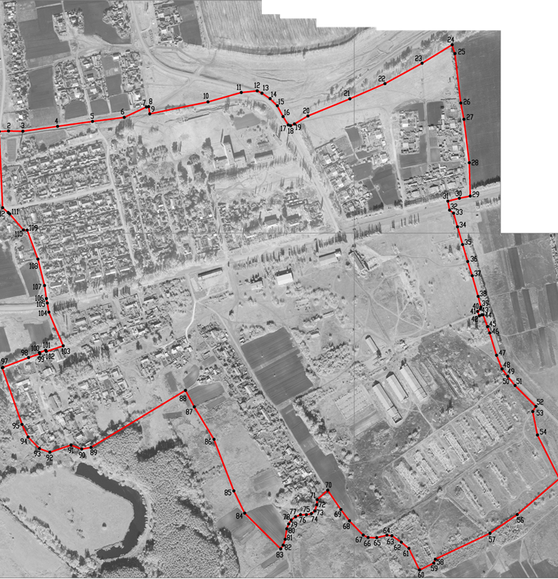

ОПИСАНИЕ МЕСТОПОЛОЖЕНИЯ ГРАНИЦ
хутор Григорьевка Гришевского сельского поселения
Подгоренского муниципального района Воронежской области

(наименование объекта, местоположение границ которого описано
(далее - объект)
Раздел 1

Сведения об объекте
№  п/п | Характеристики объекта | Описание характеристик
1 | 2 | 3
1 | Местоположение объекта | Воронежская область, Подгоренский муниципальный район, Гришевское сельское поселение, хутор Григорьевка
2 | Площадь объекта ±  величина погрешности определения  площади (Р ± Дельта Р) | 507211+/-2493 м²
3 | Иные характеристики объекта | -

Раздел 2
Сведения о местоположении границ объекта
1. Система координат: МСК - 36, зона 1
2. Сведения о характерных точках границ объекта
Обозначение характерных точек границ | Координаты, м |  | Метод определения координат характерной точки | Средняя квадратическая погрешность положения характерной точки (М1), м | Описание обозначения точки на местности (при наличии)
 | X | У
1 | 2 | 3 | 4 | 5 | 6
1 | 384771.26 | 1310976.90 | Аналитический | 0.30 | -
2 | 384980.44 | 1311366.36 | Картометрический | 1.00 | -
3 | 384935.99 | 1311396.57 | Картометрический | 1.00 | -
4 | 385058.04 | 1311580.54 | Картометрический | 1.00 | -
5 | 385172.50 | 1311529.97 | Картометрический | 1.00 | -
6 | 385203.08 | 1311595.65 | Картометрический | 1.00 | -
7 | 385073.40 | 1311648.11 | Картометрический | 1.00 | -
8 | 385088.97 | 1311670.78 | Картометрический | 1.00 | -
9 | 385136.02 | 1311821.81 | Картометрический | 1.00 | -
10 | 385175.15 | 1311893.32 | Картометрический | 1.00 | -
11 | 385238.30 | 1311985.70 | Картометрический | 1.00 | -
12 | 385240.18 | 1312055.09 | Картометрический | 1.00 | -
13 | 385179.90 | 1312059.93 | Картометрический | 1.00 | -
14 | 385036.23 | 1311895.64 | Картометрический | 1.00 | -
15 | 384977.80 | 1311786.54 | Картометрический | 1.00 | -
16 | 384892.71 | 1311864.68 | Картометрический | 1.00 | -
17 | 384832.52 | 1311763.74 | Картометрический | 1.00 | -
18 | 384620.00 | 1311862.00 | Картометрический | 1.00 | -
19 | 384594.83 | 1311805.59 | Аналитический | 0.20 | -
20 | 384583.20 | 1311809.13 | Аналитический | 0.20 | -
21 | 384559.96 | 1311812.96 | Картометрический | 1.00 | -
22 | 384473.15 | 1311842.85 | Картометрический | 1.00 | -
23 | 384258.69 | 1311328.53 | Аналитический | 0.30 | -
24 | 384299.93 | 1311289.70 | Аналитический | 0.30 | -
25 | 384358.66 | 1311230.02 | Аналитический | 0.30 | -
26 | 384364.40 | 1311234.43 | Аналитический | 0.30 | -
27 | 384380.33 | 1311221.89 | Аналитический | 0.30 | -
28 | 384377.20 | 1311213.50 | Аналитический | 0.30 | -
29 | 384445.17 | 1311155.78 | Аналитический | 0.30 | -
30 | 384486.40 | 1311127.79 | Аналитический | 0.30 | -
31 | 384588.90 | 1311071.76 | Аналитический | 0.30 | -
32 | 384638.85 | 1311047.27 | Аналитический | 0.30 | -
33 | 384647.25 | 1311049.69 | Аналитический | 0.30 | -
34 | 384652.09 | 1311057.83 | Аналитический | 0.30 | -
35 | 384670.96 | 1311049.17 | Аналитический | 0.30 | -
36 | 384668.15 | 1311039.32 | Аналитический | 0.30 | -
37 | 384670.61 | 1311033.27 | Аналитический | 0.30 | -
38 | 384673.08 | 1311030.82 | Аналитический | 0.30 | -
1 | 384771.26 | 1310976.90 | Аналитический | 0.30 | -
3. Сведения о характерных точках части (частей) границы объекта
Обозначение характерных точек части границы | Координаты, м |  | Метод определения координат характерной точки | Средняя квадратическая погрешность положения характерной точки (М1), м | Описание обозначения точки на местности (при наличии)
 | X | У
1 | 2 | 3 | 4 | 5 | 6
Часть №
- | - | - | - | - | -

Раздел 3
Сведения о местоположении измененных (уточненных) границ объекта
1. Система координат: -
2. Сведения о характерных точках границ объекта
Обозначение характерных точек границ | Существую  щие  координаты,  м |  | Измененные  (уточненные)  координаты,  м |  | Метод  определения  координат  характерной  точки | Средняя квадратическая погрешность положения характерной точки (М1), м | Описание обозначения точки на местности (при наличии)
 | X | У | X | У
1 | 2 | 3 | 4 | 5 | 6 | 7 | 8
- | - | - | - | - | - | - | -
З.Сведения о характерных точках части (частей) границы объекта
Часть №
- | - | - | - | - | - | - | -

Раздел 4
План границ объекта

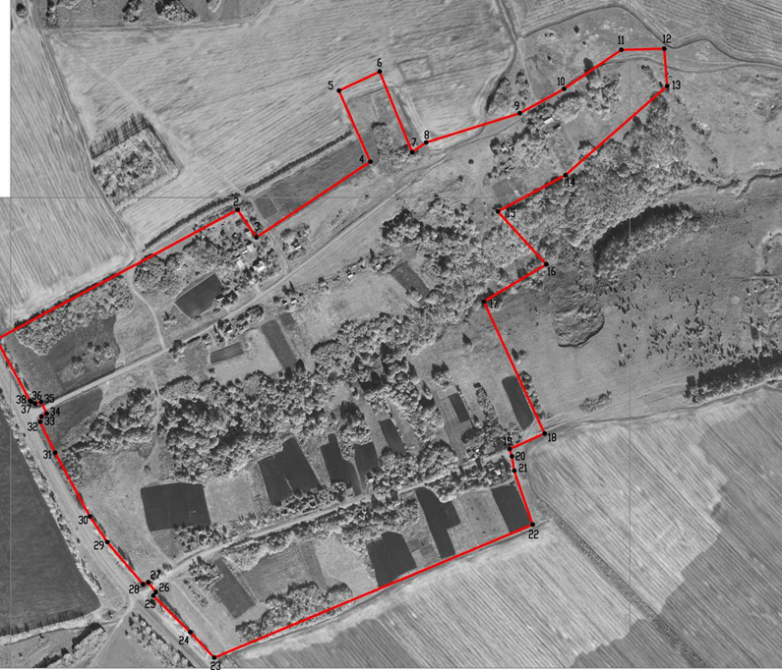

ОПИСАНИЕ МЕСТОПОЛОЖЕНИЯ ГРАНИЦ
хутор Репьев Гришевского сельского поселения
Подгоренского муниципального района Воронежской области

(наименование объекта, местоположение границ которого описано
(далее - объект)
Раздел 1

Сведения об объекте
№  п/п | Характеристики объекта | Описание характеристик
1 | 2 | 3
1 | Местоположение объекта | Воронежская область, Подгоренский муниципальный район, Гришевское сельское поселение, хутор Репьев
2 | Площадь объекта ±  величина погрешности определения  площади (Р ± Дельта Р) | 437659+/-2315 м²
3 | Иные характеристики объекта | -

Раздел 2

Сведения о местоположении границ объекта
1. Система координат: МСК - 36, зона 1
2. Сведения о характерных точках границ объекта
Обозначение характерных точек границ | Координаты, м |  | Метод определения координат характерной точки | Средняя квадратическая погрешность положения характерной точки (М1), м | Описание обозначения точки на местности (при наличии)
 | X | У
1 | 2 | 3 | 4 | 5 | 6
1 | 378124.11 | 1318271.04 | Картометрический | 1.00 | -
2 | 378199.64 | 1318405.68 | Картометрический | 1.00 | -
3 | 378211.09 | 1318425.96 | Картометрический | 1.00 | -
4 | 378234.10 | 1318436.68 | Картометрический | 1.00 | -
5 | 378241.66 | 1318431.51 | Картометрический | 1.00 | -
6 | 378266.36 | 1318442.21 | Картометрический | 1.00 | -
7 | 378275.14 | 1318464.96 | Картометрический | 1.00 | -
8 | 378273.08 | 1318507.36 | Картометрический | 1.00 | -
9 | 378251.31 | 1318518.98 | Картометрический | 1.00 | -
10 | 378225.23 | 1318532.91 | Картометрический | 1.00 | -
11 | 378144.85 | 1318594.23 | Картометрический | 1.00 | -
12 | 378084.93 | 1318635.77 | Картометрический | 1.00 | -
13 | 378087.87 | 1318651.10 | Картометрический | 1.00 | -
14 | 378076.44 | 1318683.42 | Картометрический | 1.00 | -
15 | 378054.36 | 1318679.46 | Картометрический | 1.00 | -
16 | 377941.85 | 1318626.67 | Картометрический | 1.00 | -
17 | 377929.39 | 1318708.98 | Картометрический | 1.00 | -
18 | 377956.45 | 1318706.10 | Картометрический | 1.00 | -
19 | 377961.35 | 1318737.32 | Картометрический | 1.00 | -
20 | 377943.50 | 1318751.15 | Картометрический | 1.00
21 | 377907.46 | 1318780.40 | Картометрический | 1.00 | -
22 | 377898.70 | 1318758.49 | Картометрический | 1.00 | -
23 | 377896.66 | 1318732.26 | Картометрический | 1.00 | -
24 | 377851.32 | 1318762.47 | Картометрический | 1.00 | -
25 | 377782.03 | 1318673.80 | Картометрический | 1.00 | -
26 | 377791.16 | 1318627.11 | Картометрический | 1.00 | -
27 | 377773.67 | 1318592.37 | Картометрический | 1.00 | -
28 | 377762.65 | 1318591.66 | Картометрический | 1.00 | -
29 | 377619.32 | 1318386.81 | Картометрический | 1.00 | -
30 | 377513.47 | 1318435.26 | Аналитический | 0.20 | -
31 | 377500.61 | 1318441.67 | Аналитический | 0.20 | -
32 | 377412.48 | 1318502.90 | Аналитический | 0.20 | -
33 | 377451.02 | 1318661.63 | Картометрический | 1.00 | -
34 | 377454.17 | 1318708.17 | Картометрический | 1.00 | -
35 | 377439.90 | 1318781.19 | Картометрический | 1.00 | -
36 | 377298.06 | 1318816.84 | Картометрический | 1.00 | -
37 | 377273.79 | 1318711.28 | Картометрический | 1.00 | -
38 | 377347.93 | 1318680.71 | Картометрический | 1.00 | -
39 | 377312.35 | 1318621.61 | Картометрический | 1.00 | -
40 | 377296.82 | 1318595.81 | Картометрический | 1.00 | -
41 | 377281.86 | 1318553.66 | Картометрический | 1.00 | -
42 | 377277.11 | 1318386.87 | Картометрический | 1.00 | -
43 | 377295.38 | 1318359.54 | Картометрический | 1.00 | -
44 | 377357.22 | 1318371.50 | Картометрический | 1.00 | -
45 | 377388.29 | 1318354.08 | Аналитический | 0.20 | -
46 | 377401.30 | 1318351.47 | Аналитический | 0.20 | -
47 | 377408.15 | 1318326.55 | Аналитический | 0.20 | -
48 | 377394.41 | 1318289.70 | Аналитический | 0.20 | -
49 | 377385.12 | 1318273.72 | Аналитический | 0.20 | -
50 | 377382.35 | 1318244.74 | Картометрический | 1.00 | -
51 | 377405.04 | 1318224.90 | Картометрический | 1.00 | -
52 | 377412.90 | 1318168.68 | Картометрический | 1.00 | -
53 | 377462.19 | 1318122.00 | Картометрический | 1.00 | -
54 | 377345.70 | 1317903.50 | Картометрический | 1.00 | -
55 | 377255.02 | 1317871.38 | Картометрический | 1.00 | -
56 | 377215.45 | 1317846.62 | Аналитический | 0.20
57 | 377196.18 | 1317834.56 | Аналитический | 0.20 | -
58 | 377282.17 | 1317816.18 | Аналитический | 0.20 | -
59 | 377336.32 | 1317803.87 | Аналитический | 0.20 | -
60 | 377374.38 | 1317795.94 | Аналитический | 0.20 | -
61 | 377396.38 | 1317792.33 | Аналитический | 0.20 | -
62 | 377497.96 | 1317770.00 | Картометрический | 1.00 | -
63 | 377512.12 | 1317785.33 | Картометрический | 1.00 | -
64 | 377657.67 | 1317994.46 | Картометрический | 1.00 | -
65 | 377739.41 | 1318100.55 | Картометрический | 1.00 | -
66 | 377761.64 | 1318126.60 | Картометрический | 1.00 | -
67 | 377843.30 | 1318274.68 | Картометрический | 1.00 | -
68 | 377905.30 | 1318381.56 | Картометрический | 1.00 | -
69 | 377950.91 | 1318358.18 | Картометрический | 1.00 | -
70 | 377994.66 | 1318338.94 | Картометрический | 1.00 | -
71 | 378081.31 | 1318284.46 | Картометрический | 1.00 | -
72 | 378106.54 | 1318272.80 | Картометрический | 1.00 | -
1 | 378124.11 | 1318271.04 | Картометрический | 1.00 | -
3. Сведения о характерных точках части (частей) границы объекта
Обозначение характерных точек части границы | Координаты, м |  | Метод определения координат характерной точки | Средняя квадратическая погрешность положения характерной точки (М1), м | Описание обозначения точки на местности (при наличии)
 | X | У
1 | 2 | 3 | 4 | 5 | 6
Часть №
- | - | - | - | - | -

Раздел 3

Сведения о местоположении измененных (уточненных) границ объекта
1. Система координат: -
2. Сведения о характерных точках границ объекта
Обозначение характерных точек границ | Существую  щие  координаты,  м |  | Измененные  (уточненные)  координаты,  м |  | Метод  определения  координат  характерной  точки | Средняя квадратическая погрешность положения характерной точки (М1), м | Описание обозначения точки на местности (при наличии)
 | X | У | X | У
1 | 2 | 3 | 4 | 5 | 6 | 7 | 8
- | - | - | - | - | - | - | -
З.Сведения о характерных точках части (частей) границы объекта
Часть №
- | - | - | - | - | - | - | -

Раздел 4
План границ объекта

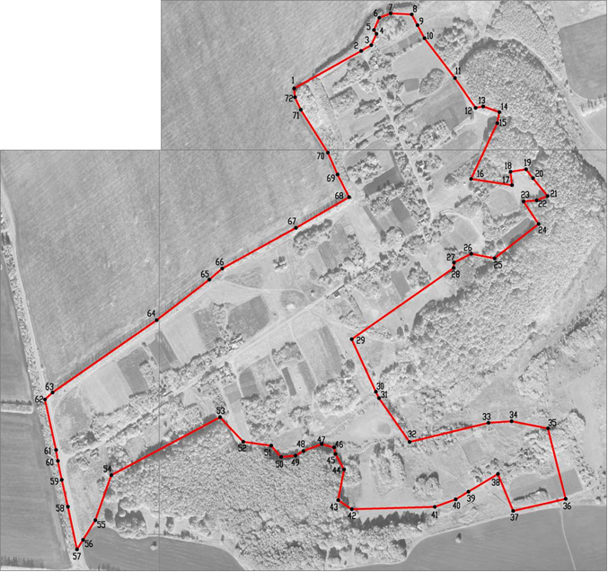

ОПИСАНИЕ МЕСТОПОЛОЖЕНИЯ ГРАНИЦ
хутор Саприно Гришевского сельского поселения
Подгоренского муниципального района Воронежской области

(наименование объекта, местоположение границ которого описано
(далее - объект)
Раздел 1

Сведения об объекте
№  п/п | Характеристики объекта | Описание характеристик
1 | 2 | 3
1 | Местоположение объекта | Воронежская область, Подгоренский муниципальный район, Гришевское сельское поселение, хутор Саприно
2 | Площадь объекта ±  величина погрешности определения  площади (Р ± Дельта Р) | 271996+/-1825 м²
3 | Иные характеристики объекта | -

Раздел 2
Сведения о местоположении границ объекта
1. Система координат: МСК - 36, зона 1
2. Сведения о характерных точках границ объекта
Обозначение характерных точек границ | Координаты, м |  | Метод определения координат характерной точки | Средняя квадратическая погрешность положения характерной точки (М1), м | Описание обозначения точки на местности (при наличии)
 | X | У
1 | 2 | 3 | 4 | 5 | 6
1 | 382119.05 | 1313337.15 | Картометрический | 1.00 | -
2 | 382135.08 | 1313394.39 | Картометрический | 1.00 | -
3 | 382141.95 | 1313534.83 | Картометрический | 1.00 | -
4 | 382094.74 | 1313559.79 | Картометрический | 1.00 | -
5 | 382098.33 | 1313580.08 | Картометрический | 1.00 | -
6 | 382121.57 | 1313614.59 | Картометрический | 1.00 | -
7 | 382128.37 | 1313873.67 | Картометрический | 1.00 | -
8 | 382035.83 | 1313887.95 | Картометрический | 1.00 | -
9 | 381936.21 | 1313903.32 | Картометрический | 1.00 | -
10 | 381936.21 | 1313864.24 | Картометрический | 1.00 | -
11 | 381922.69 | 1313783.09 | Картометрический | 1.00 | -
12 | 381894.23 | 1313727.36 | Картометрический | 1.00 | -
13 | 381865.22 | 1313724.48 | Картометрический | 1.00 | -
14 | 381836.72 | 1313754.83 | Картометрический | 1.00 | -
15 | 381837.52 | 1313796.17 | Картометрический | 1.00 | -
16 | 381863.31 | 1313824.51 | Картометрический | 1.00 | -
17 | 381872.92 | 1313871.58 | Картометрический | 1.00 | -
18 | 381866.64 | 1313898.00 | Картометрический | 1.00 | -
19 | 381765.17 | 1314010.69 | Картометрический | 1.00 | -
20 | 381727.45 | 1313968.68 | Картометрический | 1.00 | -
21 | 381698.86 | 1313907.11 | Картометрический | 1.00 | -
22 | 381627.39 | 1313624.89 | Картометрический | 1.00 | -
23 | 381651.89 | 1313616.22 | Картометрический | 1.00 | -
24 | 381728.26 | 1313623.16 | Картометрический | 1.00 | -
25 | 381712.19 | 1313541.16 | Картометрический | 1.00 | -
26 | 381707.26 | 1313471.76 | Картометрический | 1.00 | -
27 | 381647.07 | 1313471.45 | Картометрический | 1.00 | -
28 | 381636.88 | 1313298.78 | Картометрический | 1.00 | -
29 | 381780.83 | 1313280.57 | Картометрический | 1.00 | -
30 | 381945.11 | 1313284.84 | Аналитический | 0.20 | -
31 | 381967.84 | 1313285.43 | Аналитический | 0.20 | -
32 | 381975.03 | 1313285.62 | Картометрический | 1.00 | -
33 | 381998.97 | 1313305.72 | Картометрический | 1.00 | -
34 | 382085.02 | 1313331.55 | Картометрический | 1.00 | -
1 | 382119.05 | 1313337.15 | Картометрический | 1.00 | -
3. Сведения о характерных точках части (частей) границы объекта
Обозначение характерных точек части границы | Координаты, м |  | Метод определения координат характерной точки | Средняя квадратическая погрешность положения характерной точки (М1), м | Описание обозначения точки на местности (при наличии)
 | X | У
1 | 2 | 3 | 4 | 5 | 6
Часть №
- | - | - | - | - | -

Раздел 3
Сведения о местоположении измененных (уточненных) границ объекта
1. Система координат: -
2. Сведения о характерных точках границ объекта
Обозначение характерных точек границ | Существую  щие  координаты,  м |  | Измененные  (уточненные)  координаты,  м |  | Метод  определения  координат  характерной  точки | Средняя квадратическая погрешность положения характерной точки (М1), м | Описание обозначения точки на местности (при наличии)
 | X | У | X | У
1 | 2 | 3 | 4 | 5 | 6 | 7 | 8
- | - | - | - | - | - | - | -
З.Сведения о характерных точках части (частей) границы объекта
Часть №
- | - | - | - | - | - | - | -

Раздел 4
План границ объекта

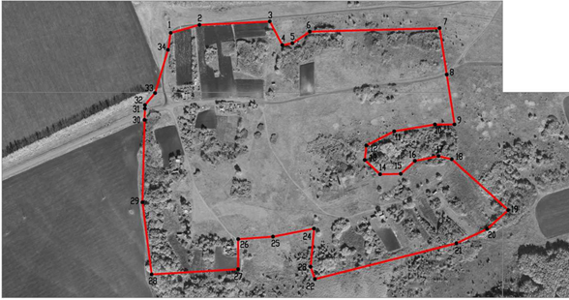

ОПИСАНИЕ МЕСТОПОЛОЖЕНИЯ ГРАНИЦ
хутор Серпанки Гришевского сельского поселения
Подгоренского муниципального района Воронежской области
(наименование объекта, местоположение границ которого описано
(далее - объект)
Раздел 1
Сведения об объекте
№  п/п | Характеристики объекта | Описание характеристик
1 | 2 | 3
1 | Местоположение объекта | Воронежская область, Подгоренский муниципальный район, Гришевское сельское поселение, хутор Серпанки
2 | Площадь объекта ±  величина погрешности определения  площади (Р ± Дельта Р) | 196923+/-1553 м²
3 | Иные характеристики объекта | -

Раздел 2

Сведения о местоположении границ объекта
1. Система координат: МСК - 36, зона 1
2. Сведения о характерных точках границ объекта
Обозначение характерных точек границ | Координаты, м |  | Метод определения координат характерной точки | Средняя квадратическая погрешность положения характерной точки (М1), м | Описание обозначения точки на местности (при наличии)
 | X | У
1 | 2 | 3 | 4 | 5 | 6
1 | 376714.55 | 1326558.12 | Картометрический | 1.00 | -
2 | 376546.47 | 1326698.53 | Картометрический | 1.00 | -
3 | 376367.25 | 1326916.12 | Картометрический | 1.00 | -
4 | 376373.35 | 1326934.72 | Картометрический | 1.00 | -
5 | 376230.38 | 1327134.22 | Картометрический | 1.00 | -
6 | 376184.91 | 1327163.42 | Картометрический | 1.00 | -
7 | 376100.25 | 1327253.88 | Аналитический | 0.30 | -
8 | 376156.08 | 1327068.49 | Аналитический | 0.30 | -
9 | 376212.31 | 1327000.12 | Картометрический | 1.00 | -
10 | 376169.16 | 1326945.16 | Картометрический | 1.00 | -
11 | 376299.18 | 1326813.55 | Картометрический | 1.00 | -
12 | 376279.77 | 1326706.77 | Картометрический | 1.00 | -
13 | 376289.58 | 1326695.64 | Картометрический | 1.00 | -
14 | 376270.84 | 1326564.51 | Картометрический | 1.00 | -
15 | 376239.55 | 1326569.86 | Картометрический | 1.00 | -
16 | 376234.23 | 1326544.49 | Картометрический | 1.00 | -
17 | 376305.24 | 1326529.47 | Картометрический | 1.00 | -
18 | 376325.32 | 1326594.54 | Картометрический | 1.00 | -
19 | 376349.85 | 1326591.78 | Картометрический | 1.00 | -
20 | 376398.28 | 1326517.65 | Картометрический | 1.00 | -
21 | 376288.20 | 1326285.52 | Картометрический | 1.00 | -
22 | 376423.36 | 1326207.34 | Картометрический | 1.00 | -
23 | 376434.62 | 1326234.34 | Картометрический | 1.00 | -
24 | 376463.58 | 1326299.80 | Картометрический | 1.00 | -
25 | 376612.18 | 1326411.91 | Картометрический | 1.00 | -
26 | 376629.81 | 1326457.85 | Аналитический | 0.20 | -
27 | 376637.18 | 1326477.05 | Аналитический | 0.20 | -
28 | 376654.47 | 1326522.07 | Картометрический | 1.00 | -
1 | 376714.55 | 1326558.12 | Картометрический | 1.00 | -
3. Сведения о характерных точках части (частей) границы объекта
Обозначение характерных точек части границы | Координаты, м |  | Метод определения координат характерной точки | Средняя квадратическая погрешность положения характерной точки (М1), м | Описание обозначения точки на местности (при наличии)
 | X | У
1 | 2 | 3 | 4 | 5 | 6
Часть №
- | - | - | - | - | -

Раздел 3

Сведения о местоположении измененных (уточненных) границ объекта
1. Система координат: -
2. Сведения о характерных точках границ объекта
Обозначение характерных точек границ | Существую  щие  координаты,  м |  | Измененные  (уточненные)  координаты,  м |  | Метод  определения  координат  характерной  точки | Средняя квадратическая погрешность положения характерной точки (М1), м | Описание обозначения точки на местности (при наличии)
 | X | У | X | У
1 | 2 | 3 | 4 | 5 | 6 | 7 | 8
- | - | - | - | - | - | - | -
З.Сведения о характерных точках части (частей) границы объекта
Часть №
- | - | - | - | - | - | - | -

Раздел 4
План границ объекта
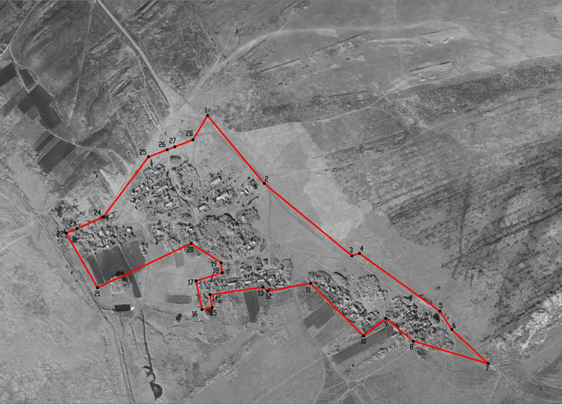

ОПИСАНИЕ МЕСТОПОЛОЖЕНИЯ ГРАНИЦ
хутор Степановка Гришевского сельского поселения Подгоренского муниципального района Воронежской области

наименование объекта, местоположение границ которого описано
(далее - объект)

Раздел 1
Сведения об объекте
№  п/п | Характеристики объекта | Описание характеристик
1 | 2 | 3
1 | Местоположение объекта | Воронежская область, Подгоренский муниципальный район, Гришевское сельское поселение, хутор Степановка
2 | Площадь объекта ±  величина погрешности определения  площади (Р ± Дельта Р) | 528334 +/- 2544 м²
3 | Иные характеристики объекта | -

Раздел 2

Сведения о местоположении границ объекта
1. Система координат: МСК - 36, зона 1
2. Сведения о характерных точках границ объекта
Обозначение характерных точек границ | Координаты, м |  | Метод определения координат характерной точки | Средняя квадратическая погрешность положения характерной точки (М1), м | Описание обозначения точки на местности (при наличии)
 | X | У
1 | 2 | 3 | 4 | 5 | 6
1 | 379193.60 | 1323899.98 | Картометрический | 1.00 | -
2 | 379246.14 | 1324086.40 | Картометрический | 1.00 | -
3 | 379098.28 | 1324160.97 | Картометрический | 1.00 | -
4 | 379087.78 | 1324216.17 | Картометрический | 1.00 | -
5 | 379113.37 | 1324301.15 | Картометрический | 1.00 | -
6 | 379118.39 | 1324317.83 | Аналитический | 0.20 | -
7 | 379124.49 | 1324339.31 | Аналитический | 0.20 | -
8 | 379089.49 | 1324357.52 | Аналитический | 0.20 | -
9 | 379070.30 | 1324364.37 | Аналитический | 0.20 | -
10 | 379027.36 | 1324373.55 | Аналитический | 0.20 | -
11 | 378841.19 | 1324412.93 | Аналитический | 0.20 | -
12 | 378839.19 | 1324417.98 | Аналитический | 0.20 | -
13 | 378840.15 | 1324429.47 | Аналитический | 0.20 | -
14 | 378866.78 | 1324508.56 | Картометрический | 1.00 | -
15 | 378885.74 | 1324535.35 | Картометрический | 1.00 | -
16 | 378927.89 | 1324572.64 | Картометрический | 1.00 | -
17 | 378957.78 | 1324629.65 | Аналитический | 0.50 | -
18 | 378967.47 | 1324684.10 | Аналитический | 0.50 | -
19 | 378925.73 | 1324691.65 | Аналитический | 0.50 | -
20 | 378924.65 | 1324676.46 | Аналитический | 0.50 | -
21 | 378920.42 | 1324629.81 | Аналитический | 0.50 | -
22 | 378947.42 | 1324628.40 | Картометрический | 1.00 | -
23 | 378920.03 | 1324578.95 | Картометрический | 1.00 | -
24 | 378877.99 | 1324541.77 | Картометрический | 1.00 | -
25 | 378857.22 | 1324506.86 | Картометрический | 1.00 | -
26 | 378860.16 | 1324520.16 | Картометрический | 1.00 | -
27 | 378842.91 | 1324564.92 | Картометрический | 1.00 | -
28 | 378437.87 | 1324647.09 | Картометрический | 1.00 | -
29 | 378462.24 | 1324498.13 | Аналитический | 0.20 | -
30 | 378468.52 | 1324478.03 | Аналитический | 0.20 | -
31 | 378306.16 | 1324503.07 | Картометрический | 1.00 | -
32 | 378305.42 | 1324497.35 | Аналитический | 0.10 | -
33 | 378280.29 | 1324444.02 | Аналитический | 0.10 | -
34 | 378270.53 | 1324367.31 | Картометрический | 1.00 | -
35 | 378258.56 | 1324283.14 | Картометрический | 1.00 | -
36 | 378246.86 | 1324199.04 | Картометрический | 1.00 | -
37 | 378247.39 | 1324164.48 | Аналитический | 0.20 | -
38 | 378246.20 | 1324141.92 | Аналитический | 0.20 | -
39 | 378061.93 | 1324150.20 | Аналитический | 0.20 | -
40 | 378050.23 | 1324163.59 | Аналитический | 0.20 | -
41 | 378046.66 | 1324167.67 | Картометрический | 1.00 | -
42 | 378008.06 | 1324200.60 | Картометрический | 1.00 | -
43 | 378007.69 | 1324209.73 | Картометрический | 1.00 | -
44 | 377937.52 | 1324235.65 | Картометрический | 1.00 | -
45 | 377873.77 | 1324251.67 | Картометрический | 1.00 | -
46 | 377842.32 | 1324256.01 | Аналитический | 0.50 | -
47 | 377836.12 | 1324250.59 | Аналитический | 0.50 | -
48 | 377834.75 | 1324239.79 | Аналитический | 0.50 | -
49 | 377830.10 | 1324126.83 | Аналитический | 0.50 | -
50 | 377834.48 | 1324088.03 | Картометрический | 1.00 | -
51 | 377982.75 | 1324043.11 | Картометрический | 1.00 | -
52 | 377972.39 | 1323989.73 | Картометрический | 1.00 | -
53 | 377997.39 | 1323990.43 | Картометрический | 1.00 | -
54 | 378004.67 | 1324034.87 | Картометрический | 1.00 | -
55 | 378080.00 | 1324013.22 | Аналитический | 0.20 | -
56 | 378111.17 | 1324006.18 | Аналитический | 0.20 | -
57 | 378266.44 | 1323977.62 | Аналитический | 0.30 | -
58 | 378289.94 | 1323977.73 | Аналитический | 0.30 | -
59 | 378373.84 | 1323981.44 | Аналитический | 0.10 | -
60 | 378391.74 | 1323979.62 | Аналитический | 0.10 | -
61 | 378695.04 | 1324001.72 | Аналитический | 0.20 | -
62 | 378737.59 | 1323987.59 | Аналитический | 0.20 | -
63 | 378781.51 | 1323986.90 | Аналитический | 0.20 | -
64 | 378818.52 | 1324027.21 | Аналитический | 0.20 | -
65 | 378934.49 | 1324012.56 | Картометрический | 1.00 | -
66 | 378949.69 | 1324065.05 | Картометрический | 1.00 | -
67 | 378996.39 | 1324054.91 | Картометрический | 1.00 | -
68 | 379032.58 | 1324042.97 | Картометрический | 1.00 | -
69 | 379059.91 | 1324025.78 | Картометрический | 1.00 | -
70 | 379118.15 | 1323977.66 | Картометрический | 1.00 | -
71 | 379106.62 | 1323922.41 | Картометрический | 1.00 | -
72 | 379139.51 | 1323868.59 | Картометрический | 1.00 | -
1 | 379193.60 | 1323899.98 | Картометрический | 1.00 | -
3. Сведения о характерных точках части (частей) границы объекта
Обозначение характерных точек части границы | Координаты, м |  | Метод определения координат характерной точки | Средняя квадратическая погрешность положения характерной точки (М1), м | Описание обозначения точки на местности (при наличии)
 | X | У
1 | 2 | 3 | 4 | 5 | 6
Часть №
- | - | - | - | - | -

Приложение №2
к решению Совета народных
депутатов Гришевского сельского
поселения от 26.07.2022 г. №13

Порядок учета предложений по проекту решения Совета народных депутатов Гришевского сельского поселения «Об утверждении изменения (дополнения) Генерального плана Гришевского сельского поселения Подгоренского муниципального района, утвержденного решением Совета народных депутатов Гришевского сельского поселения от 26.12.2011 г № 35 «Об утверждении Генерального плана Гришевского сельского поселения», а также порядок участия граждан в его обсуждении

1. Настоящий порядок учета предложений по проекту решения Совета народных депутатов Гришевского сельского «Об утверждении изменения (дополнения) Генерального плана Гришевского сельского поселения Подгоренского муниципального района, утвержденного решением Совета народных депутатов Гришевского сельского поселения от 26.12.2011 г № 35 «Об утверждении Генерального плана Гришевского сельского поселения», а также порядок участия в его обсуждении (далее – Порядок) определяет единый порядок учета, рассмотрения предложений, поступающих при обсуждении проекта решения Гришевского сельского поселения «Об утверждении изменения (дополнения) Генерального плана Гришевского сельского поселения Подгоренского муниципального района, утвержденного решением Совета народных депутатов Гришевского сельского поселения от 26.12.2011 г № 35 «Об утверждении Генерального плана Гришевского сельского поселения», а также регулирует правоотношения, возникающие при обсуждении указанного проекта решения.
2. Правовую основу учета предложений по проекту решения Совета народных депутатов Гришевского сельского поселения «Об утверждении изменения (дополнения) Генерального плана Гришевского сельского поселения Подгоренского муниципального района, утвержденного решением Совета народных депутатов Гришевского сельского поселения от 26.12.2011 г № 35 «Об утверждении Генерального плана Гришевского сельского поселения», а также порядок участия в его обсуждении составляют Конституция РФ, Федеральный закон «Об общих принципах организации местного самоуправления в Российской Федерации», Федеральный закон «О порядке рассмотрения обращений граждан Российской Федерации», другие законодательные акты, Устав Гришевского сельского поселения, иные правовые акты Гришевского сельского поселения.
3. Право вносить предложения по проекту решения Совета народных депутатов Гришевского сельского поселения «Об утверждении изменения (дополнения) Генерального плана Гришевского сельского поселения Подгоренского муниципального района, утвержденного решением Совета народных депутатов Гришевского сельского поселения от 26.12.2011 г № 35 «Об утверждении Генерального плана Гришевского сельского поселения», а также участвовать в его обсуждении имеют жители района.
4. Предложения по проекту решения могут подаваться в устной или письменной форме.
Устные предложения по проекту решения вносятся и рассматриваются на публичных слушаниях, проводимых по проекту решения в соответствии с ст.19 Устава Гришевского сельского поселения. На публичных слушаниях присутствует и участвует в них комиссия по подготовке проекта решения Совета народных депутатов Гришевского сельского поселения «Об утверждении изменения (дополнения) Генерального плана Гришевского сельского поселения Подгоренского муниципального района, утвержденного решением Совета народных депутатов Гришевского сельского поселения от 26.12.2011 г № 35 «Об утверждении Генерального плана Гришевского сельского поселения». По результатам публичных слушаний принимаются рекомендации или обращения к Совету народных депутатов Гришевского сельского поселения по указанному проекту решения.
Письменные предложения вносятся в Совет народных депутатов Гришевского сельского поселения. В них автор указывает свою фамилию, имя и отчество, место работы, дату и год рождения, и конкретное предложение по проекту решения. Поступившие предложения регистрируются в журнале входящей документации и направляются в комиссию по подготовке проекта решения Совета народных депутатов Гришевского сельского поселения «Об утверждении изменения (дополнения) Генерального плана Гришевского сельского поселения Подгоренского муниципального района, утвержденного решением Совета народных депутатов Гришевского сельского поселения от 26.12.2011 г № 35 «Об утверждении Генерального плана Гришевского сельского поселения». Письменные предложения рассматриваются на заседании комиссии по подготовке проекта решения Совета народных депутатов Гришевского сельского поселения «Об утверждении изменения (дополнения) Генерального плана Гришевского сельского поселения Подгоренского муниципального района, утвержденного решением Совета народных депутатов Гришевского сельского поселения от 26.12.2011 г № 35 «Об утверждении Генерального плана Гришевского сельского поселения» с их участием, о чем авторы предложений заблаговременно извещаются о дате, времени и месте рассмотрения их предложения. Заседания комиссии проводятся в открытой форме, о чем население и организации Гришевского сельского поселения информируется заблаговременно.
5. По результатам рассмотрения поступивших предложений по проекту решения Совета народных депутатов Гришевского сельского поселения «Об утверждении изменения (дополнения) Генерального плана Гришевского сельского поселения Подгоренского муниципального района, утвержденного решением Совета народных депутатов Гришевского сельского поселения от 26.12.2011 г № 35 «Об утверждении Генерального плана Гришевского сельского поселения» принимается решение об отклонении данного предложения или о его вынесении для рассмотрения на заседание Совета народных депутатов Гришевского сельского поселения.
Поступившие предложения отклоняются, если:
- предложения содержат положения, которые противоречат Конституции, федеральному и областному законодательству, действующим правовым актам органов местного самоуправления Гришевского сельского поселения;
- предложения регулируют вопросы, которые не могут регулироваться Уставом поселения.
6. Предложения по проекту решения принимаются с момента обнародования проекта решения Совета народных депутатов Гришевского сельского поселения «Об утверждении изменения (дополнения) Генерального плана Гришевского сельского поселения Подгоренского муниципального района, утвержденного решением Совета народных депутатов Гришевского сельского поселения от 26.12.2011 г № 35 «Об утверждении Генерального плана Гришевского сельского поселения » по адресу: Воронежская область, Подгоренский район, п. Опыт, ул. Мира 4а .
7. За 7 дней до даты рассмотрения Советом народных депутатов Гришевского сельского поселения вопроса «Об утверждении изменения (дополнения) Генерального плана Гришевского сельского поселения Подгоренского муниципального района, утвержденного решением Совета народных депутатов Гришевского сельского поселения от 26.12.2011 г № 35 «Об утверждении Генерального плана Гришевского сельского поселения» прием предложений по проекту решения «Об утверждении изменения (дополнения) Генерального плана Гришевского сельского поселения Подгоренского муниципального района, утвержденного решением Совета народных депутатов Гришевского сельского поселения от 26.12.2011 г № 35 «Об утверждении Генерального плана Гришевского сельского поселения» прекращается. Комиссия не позднее указанного срока вырабатывает окончательный вариант проекта решения «Об утверждении изменения (дополнения) Генерального плана Гришевского сельского поселения Подгоренского муниципального района, утвержденного решением Совета народных депутатов Гришевского сельского поселения от 26.12.2011 г № 35 «Об утверждении Генерального плана Гришевского сельского поселения » и вносит его для окончательного рассмотрения в Совет народных депутатов Гришевского сельского поселения.
8. Обсуждение проекта решения Совета народных депутатов Гришевского сельского поселения «Об утверждении изменения (дополнения) Генерального плана Гришевского сельского поселения Подгоренского муниципального района, утвержденного решением Совета народных депутатов Гришевского сельского поселения от 26.12.2011 г № 35 «Об утверждении Генерального плана Гришевского сельского поселения» осуществляется на публичных слушаниях, проводимых по проекту решения Совета народных депутатов Гришевского сельского поселения «Об утверждении изменения (дополнения) Генерального плана Гришевского сельского поселения Подгоренского муниципального района, утвержденного решением Совета народных депутатов Гришевского сельского поселения от 26.12.2011 г № 35 «Об утверждении Генерального плана Гришевского сельского поселения» или при заседании комиссии по подготовке проекта решения Совета народных депутатов Гришевского сельского поселения «Об утверждении изменения (дополнения) Генерального плана Гришевского сельского поселения Подгоренского муниципального района, утвержденного решением Совета народных депутатов Гришевского сельского поселения от 26.12.2011 г № 35 «Об утверждении Генерального плана Гришевского сельского поселения» при рассмотрении письменных предложений.
Обсуждение проекта решения Совета народных депутатов Гришевского сельского поселения «Об утверждении изменения (дополнения) Генерального плана Гришевского сельского поселения Подгоренского муниципального района, утвержденного решением Совета народных депутатов Гришевского сельского поселения от 26.12.2011 г № 35 «Об утверждении Генерального плана Гришевского сельского поселения» представляет собой свободное выражение мнения по проекту решения и поступившим предложениям по названному проекту решения.
Принципами обсуждения проекта решения Совета народных депутатов поселения «Об утверждении изменения (дополнения) Генерального плана Гришевского сельского поселения Подгоренского муниципального района, утвержденного решением Совета народных депутатов Гришевского сельского поселения от 26.12.2011 г № 35 «Об утверждении Генерального плана Гришевского сельского поселения» обязательными для участников обсуждения являются соблюдение законности и правопорядка, взаимоуважение, добровольность участия в названном мероприятии.

